**TRƯỜNG THCS ÁI MỘ TƯNG BỪNG**

**CHÀO MỪNG NGÀY NHÀ GIÁO VIỆT NAM 20/11**

***Tác giả: Phạm Thùy Dương***

Hòa cùng không khí hân hoan của cả nước hướng về ngày Nhà giáo Việt Nam 20-11, ngày mà cả xã hội bày tỏ tấm lòng tri ân với các thầy giáo cô giáo trong sự nghiệp trồng người, trường THCS Ái Mộ đã có rất nhiều hoạt động sôi nổi và ý nghĩa để chào mừng. Ngoài những hoạt động chuyên môn là những hoạt động tập thể được giáo viên và học sinh chào đón nhất.

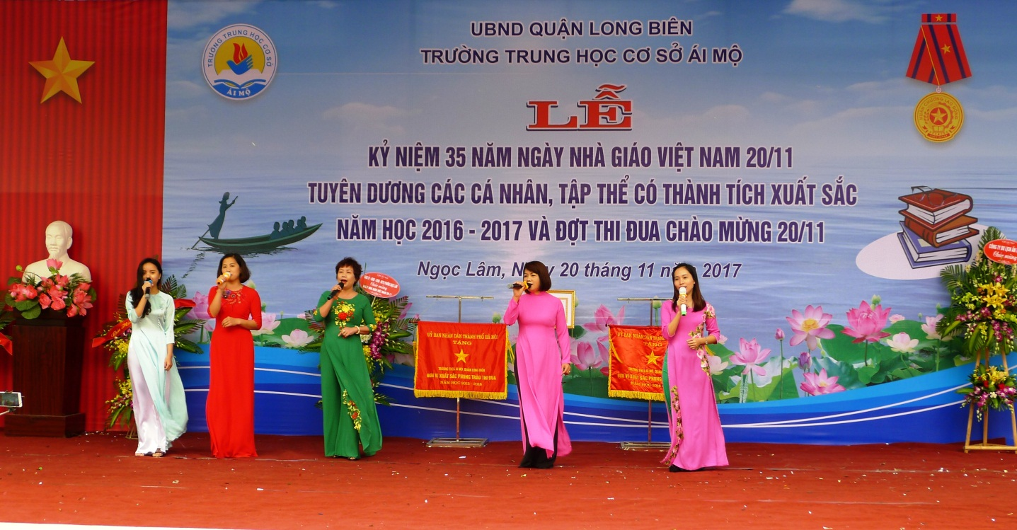

Vui tươi, hào hứng, phấn khởi, múa hát với cả lòng mình,… là cảm nhận chung của tất cả mọi người khi xem xong chương trình Hội diễn văn nghệ chào mừng ngày lễ của thầy cô 20-11 do học sinh các lớp thể hiện.

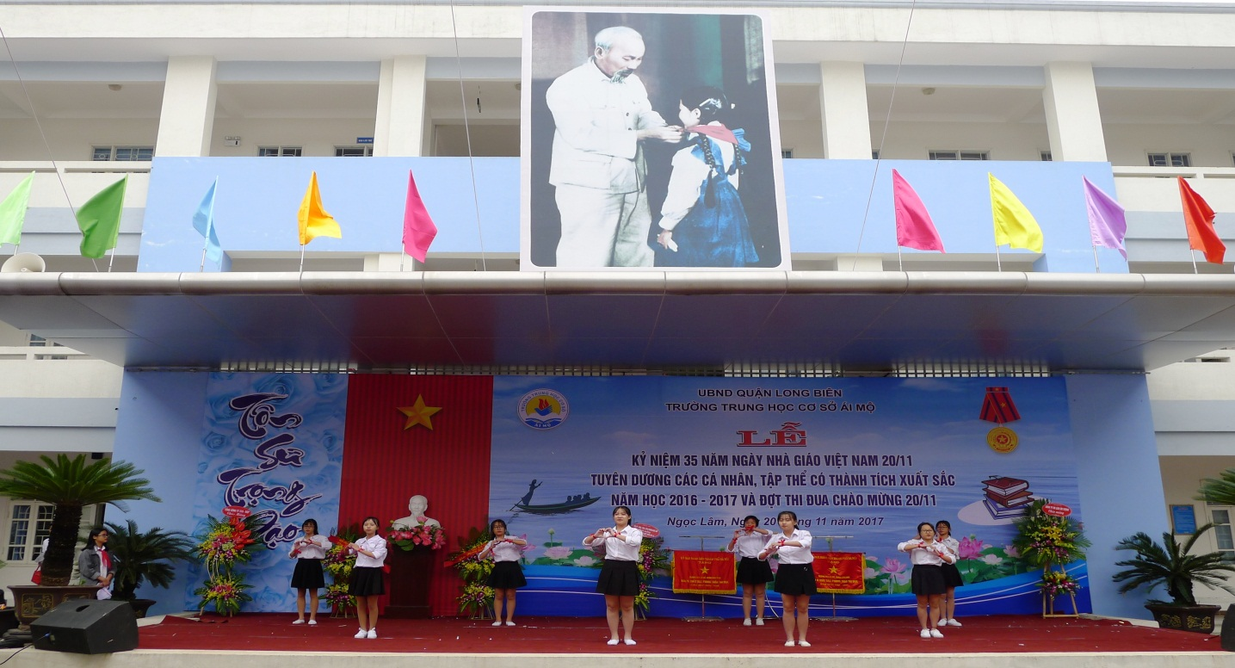

Hội thi tạo điều kiện để học sinh giao lưu, thắt chặt hơn nữa tinh thần đoàn kết đồng thời giáo dục tư tưởng chính trị cho học sinh, tăng cường giáo dục thẩm mỹ, đạo đức, lối sống nhằm đáp ứng yêu cầu giáo dục toàn diện cho học sinh phổ thông, góp phần thực hiện tốt phong trào thi đua “Xây dựng trường học thân thiện, học sinh tích cực”.

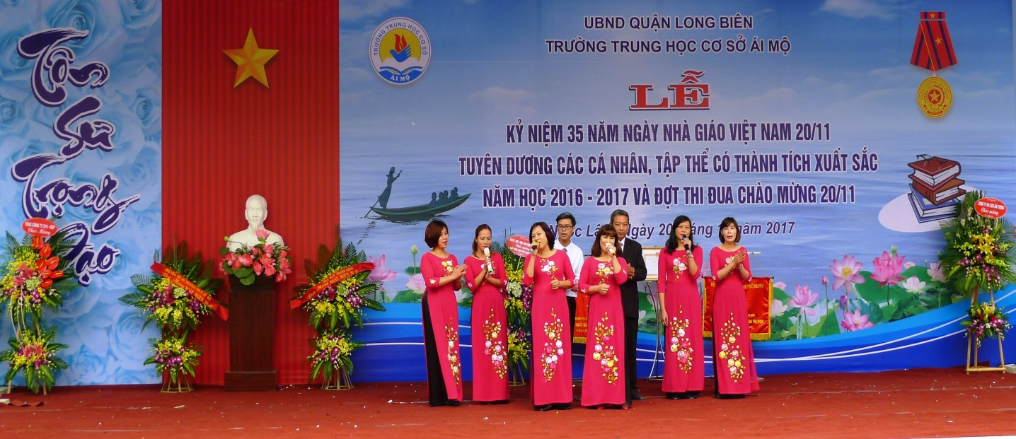

Nội dung hội thi văn nghệ xoay quanh chủ đề về mái trường, thầy cô, bạn bè; ca ngợi truyền thống về ngày Nhà giáo Việt Nam 20-11; ca ngợi tình yêu đối với quê hương đất nước, Đảng, Đoàn, Đội và Bác Hồ, phản ánh những ước mơ, tình cảm trách nhiệm của tuổi trẻ với sự nghiệp đổi mới đất nước, khẳng định chủ quyền biển đảo Việt Nam. Với nhiều thể loại phong phú, học sinh được phát huy ý tưởng, sự sáng tạo trong phong cách biểu diễn như: hát đơn ca, tốp ca, đồng ca, múa, nhảy aerobic,… Và kết quả Giải Nhất đã thuộc về lớp: 6A, giải Nhì lớp 8E, giải Ba lớp 8H với màn hát múa sôi động. Ở phần biểu diễn nhạc cụ, lớp 7C đạt giải Nhì và giải Khuyến Khích thuộc về lớp 8A, 8B. Nhảy dân vũ, nhảy hiện đại: giải Nhất thuộc về lớp 9C, giải Nhì thuộc về 7A, 8E, giải Ba thuộc về 6I, 7C.

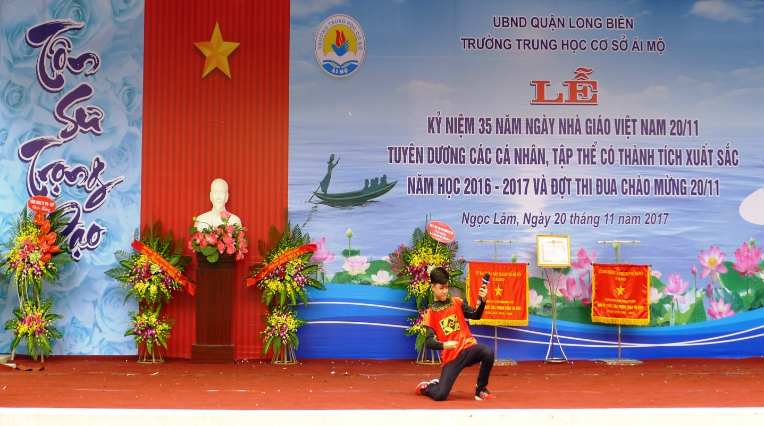

Một trong những chuỗi hoạt động sôi nổi được mong đợi nhất để chào mừng ngày Nhà giáo Việt Nam 20-11 chính là hội thi làm báo tường. Đây là một hoạt động tập thể bổ ích cho học sinh và giáo viên sau những giờ học căng thẳng nhằm phát huy tối đa ý tưởng, khả năng sáng tạo của học sinh, tạo mối quan hệ đoàn kết, thân thiện giữa học sinh và giáo viên. Với chủ đề chính là “Tôn sư trọng đạo”, tri ân thầy cô, nội dung của tờ báo được các em học sinh thể hiện qua những bài xã luận, truyện ngắn, tản văn, thơ, bài hát,… về thầy cô, mái trường và bè bạn. 31 tờ báo đã thể hiện thật sinh động nhưng rất sâu sắc về tình thầy trò, về mái trường mến yêu. Kết quả: giải Nhất thuộc về các lớp 6A, 7A, 8D, 9B.

Hội thi cắm hoa nghệ thuật cũng thu hút rất nhiều lớp tham gia. Đây là một sân chơi bổ ích và lý thú dành cho giáo viên và học sinh, đặc biệt là học sinh ở lứa tuổi học sinh. Hội thi khuyến khích người chơi tạo ra những tác phẩm mang tính nghệ thuật đẹp và có ý nghĩa tượng trưng với những ý tưởng mới lạ, độc đáo với chủ đề hướng về ngày truyền thống 20-11. Các tác phẩm là kết quả của sự khéo léo, óc thẩm mỹ không chỉ của một người mà của cả tập thể lớp. Bởi vậy, qua cuộc thi này, tinh thần đoàn kết, nhất trí trong nhóm được đề cao, đồng thời tăng cường sự giao lưu học hỏi, thưởng thức cái đẹp giữa các thành viên,… Với những nguyên liệu cho sẵn trong thời gian quy định, những bông hoa, những cành lá trở lên có hồn. Chúng càng đẹp và lung linh hơn khi được người thuyết mình trình bày ý tưởng và đặt tên cho tác phẩm của mình. Lớp 6A đã xuất sắc giành giải Nhất, về sát điểm là lớp 9G đạt giải Nhì và giải Ba đã thuộc về lớp 6B.

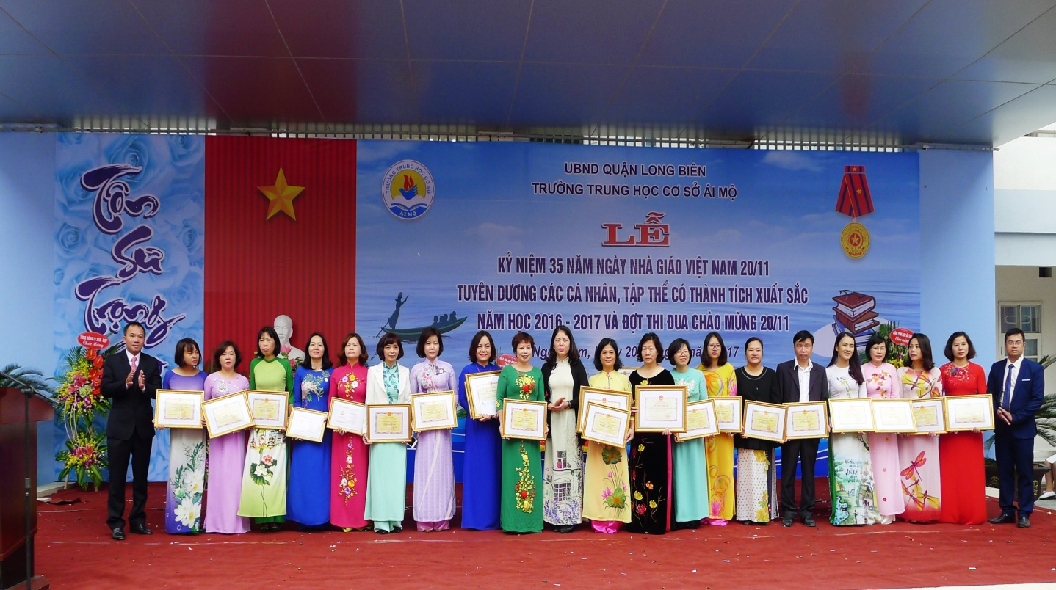

Có thể nói, chuỗi các hoạt động chào mừng ngày Nhà giáo Việt Nam 20 tháng 11 của thày và trò Trường THCS Ái Mộ thật sự bổ ích đồng thời gắn kết thêm tình thày trò và tạo dấu ấn khó quên trong lòng mỗi người khi đến với trường THCS Ái Mộ thân yêu.

